Laboratoire en Innovation, Technologies, Economie et Management

Journée de recherche organisée par le LITEM
Telecom Ecole Management, Grenoble Ecole Management et Université d’Evry-Val d’Essonne

jeudi 26 mars 2015
sur le Campus de Télécom Ecole de Management (Evry)

Enjeux et Perspectives
de la publication en français en sciences de gestion

en partenariat avec
50 ans d’innovations

Depuis cinquante ans, La Revue des Sciences de Gestion - Direction & Gestion des entreprises vise à offrir une tribune à des recherches originales en gestion. Sans se limiter à une thématique, sans exclusivité disciplinaire, sans parti-pris méthodologique, LaRSG privilégie les articles innovants.
A l’occasion de l’anniversaire de la parution du 1er numéro (mars-avril 1965), cette journée d’étude aborde les enjeux et les perspectives de la publication en français en sciences de gestion.
Elle accueille à dessein des communications originales qui ne trouvent pas nécessairement leur place dans les canaux académiques traditionnels de diffusion. Qu’elles se situent à la frontière de plusieurs disciplines, qu’elles concernent des thématiques émergentes pour lesquelles les champs institutionnels ne sont pas encore constitués, qu’elles fassent entendre des voies dissidentes par rapport aux théories bien établies, les propositions de communication sont considérées avec bienveillance, dès lors qu’elles sont stimulantes et rigoureuses.
Les recherches réflexives sur les pratiques professionnelles de la communauté académique sont particulièrement bienvenues mais, à l’image de la politique éditoriale de La RSG, toute recherche innovante peut être proposée.

Programme provisoire

8h30 – 9h00 Accueil des participants

9h00 – 9h30 Séance inaugurale

9h45 – 11h15 Sessions parallèles : Ateliers 1-2-3 et 4

Atelier 1 : Publications et référencements
Présidente : Sylvie Chevrier (Université Paris-Est, Marne-la-Vallée)
- Droit et gestion : la pluridisciplinarité à l’épreuve de la non reconnaissance des publications juridiques d’enseignants-chercheurs rattachés aux départements de gestion
Emmanuel Bayo (ESSCA Ecole de Management)
- La publication au Maroc
Hayat El Adraoui (Université Hassan II, Casablanca)
- La recherche et la publication francophone en management stratégique
Mouhoub Hani (IRG – Université Paris-Est Créteil)
- L’Afrique, un continent en marche vers une constitution de bases de données d’entreprises : une application aux entreprises camerounaises
Nadège Ingrid Gouanlong Kamgang (Université de Ngaoundéré-Cameroun)

Atelier 2 : Quelles nouvelles pistes en entrepreneuriat ?
Présidente : Aude d’Andria (Université d’Evry-Val d’Essonne)
- Etude de la motivation entrepreneuriale des jeunes entrepreneurs de la génération Y
Inès Gabarret (EDC Paris Business School) et Pascal Etzol (EDC Paris Business School)
- Bricolage et effectuation dans les pratiques d’accompagnement des petits incubateurs
Annabelle Jaouen (Montpellier Business School), Walid A. Nakara (Montpellier Business School), Benjamin Vedel (Top Finance) et Inès Gabarret (EDC Paris Business School)
- Sur l'intrapreneuriat dans le champ de la stratégie : quelques implications épistémologiques
Aurélie Ewango-Chatelet (Université de Versailles Saint-Quentin-en-Yvelines)
- Le projet est mort, vive le projet ! Le rôle de l’effectuation dans la survie des entreprises en création
Benjamin Vedel (IAE de Lille, École universitaire de Management), Florence Law (EDC Paris Business School) et Inès Gabarret (EDC Paris Business School)

Atelier 3 : Recherche et action
Président : Chantal Ammi (LITEM-TEM)
- Une démarche innovante de recherche-action : le voyage apprenant
Elizabeth Poutier (ESSCA Ecole de Management) et Valérie Billaudeau (Université d’Angers)
- Une approche philosophique de la responsabilité sociale du chercheur
Jean-Jacques Pluchart (Université Paris I Panthéon-Sorbonne)
- Réflexivité et éthique du chercheur dans la conduite d’une recherche intervention
Pascale Château-Terrisse (Université Paris-Est Marne-la-Vallée, IRG)
- L’évaluation des compétences orthographiques lors du processus de recrutement : une analyse expérimentale des décisions et des discours d’un échantillon de recruteurs
Christelle Lacroux-Martin (Université de Toulon)

Atelier 4 : La finance, toujours des questions ?
Président : Fredj Jawadi (LITEM-UEVE)
- La contagion des crises financières à travers l’interdépendance de long terme des marchés des actions
Nadhem Selmi (Université de Sfax)
- Une refonte des enseignements et de la recherche en finance
Catherine Karyotis (Neoma Business School), Denis Dupré (Université de Grenoble), Emmanuel Raufflet (HEC Montréal) et Sharam Alijani (Neoma Business School)
- La relation entre la politique d’endettement et la gestion du résultat
Safa Lazzem (Faculté des Sciences Economiques et de Gestion de Tunis)
- Développement et transmission des PME : les enjeux stratégiques et les options cachées des opérations de owner buy out
Sami Ben Larbi (Université de Toulon-Kedge Business School)

11h30 – 13h00
Table ronde n°1 : Publication et évaluation de la recherche
animée par Sylvie Chevrier (Université Paris-Est, Marne-la-Vallée)
Participants :
- Jean-François Chanlat (Université Paris-Dauphine)
- Eric Pezet (Université Paris Nord, Nanterre)
- Eric Séverin (IAE de Lille, Ecole universitaire de Management)
- Claude Martin (Président du réseau PGV, Université Pierre Mendès France de Grenoble)
- Claude Albagli (Président du réseau CEDIMES)

13h00 – 14h15 Buffet-Déjeuner

14h30 – 16h30
Table ronde n°2 : La publication scientifique francophone et la vie des entreprises
animée par Philippe Naszályi (Directeur de La Revue des Sciences de Gestion- LITEM-UEVE)
Participants :
- Christian Deconninck (Directeur exécutif de l’Association Technique Energie Environnement)
- Gérard Chevalier (président de Cybel)
- Lionel Ferraris (Directeur du Développement Durable, des Achats et de l'Immobilier de l'UCANSS)
- Patrice Noailles (auteur et ancien conseiller du Ministre de la Recherche, Seillans Investissement)

17h00 Clôture de la journée

en partenariat avec

Comité d’organisation : Chantal Ammi, Aude d’Andria, Sylvie Chevrier, Thibault Daudigeos, Philippe Naszályi, Eric Séverin, Yves Soulabail, Romain Zerbib

Comité scientifique
- Amina Bécheur, Université Paris-Est Marne la Vallée
- Sami Ben Larbi, Université de Toulon/Kedge Business School
- Martine Brasseur, Université Paris Descartes
- Didier Chabaud, Université d’Avignon et des Pays du Vaucluse
- Amélie Clauzel Charbaut, Université Paris 1 Panthéon Sorbonne
- Andrée De Serres, ESG, Université du Québec à Montréal, GIREF
- Delphine François-Philip de Saint-Julien, Université Versailles St Quentin
- Inès Gabarret, École des Dirigeants & Créateurs d’entreprise, Paris La Défense
- Fredj Jawadi, Université d’Évry Val d’Essonne
- Annabelle Jaouen, Groupe Sup de Co Montpellier-Montpellier Business School
- Vassili Johannidès, Grenoble École de Management / Queensland University of Technology
- Catherine Léger-Jarniou, Université Paris Dauphine
- Jérôme Maati, IAE de Lille, École universitaire de Management
- Olivier Mamavi, ICD/LARA, groupe IGS
- Olivier Meier, Université Paris-Est Marne la Vallée
- Maria Mercanti-Guérin, Conservatoire National des Arts et Métiers de Paris
- Gilles Paché, Aix-Marseille Université
- Serge Raynal, Université du Québec à Chicoutimi
- Évelyne Rousselet, Université Paris-Est Marne la Vallée
- Michel Roux, Groupe international de recherche en éthique financière et fiduciaire (GIREF)
- Sylvie Scoyez, IAE de Valenciennes
- Pascale Terrisse, Université Paris-Est Marne la Vallée
- Benjamin Vedel, IAE de Lille, École universitaire de Management

BULLETIN D’INSCRIPTION
A retourner avec votre règlement

Pour ceux qui souhaitent s’inscrire sur place le 26 mars 2015,
seul le paiement par chèque sera accepté

Mme M. Nom Prénom
Doctorant Enseignant-chercheur Professionnel
Fonction :
Laboratoire/Institution/Société :
Adresse professionnelle : ………..
Code postal :
Ville :
Pays :
Tél. direct/Tél portable :
Courriel :

Adresse de facturation (si différente) :

Mme M. Nom Prénom
Fonction :
Laboratoire/Institution/Société :
Adresse professionnelle : ………..
Code postal :
Ville :
Pays :
Tél. direct/Tél portable :
Courriel :

Merci de bien vouloir cocher le montant selon votre situation :

Doctorant(e) 60 €
Enseignant-Chercheur, Professionnel (Afrique) 80 €
Enseignant-Chercheur, Professionnel (Europe et Amérique) 120 €

Mode de règlement
par chèque, à l’ordre de LaRSG – Colloque des 50 ans à adresser au 8 rue Léopold Pillot – 91390 Epinay-sur-Orge - France | par bon de commande administratif (à joindre)  Direction et Gestion  8 rue Léopold Pillot  F-91360 Epinay-sur-Orge - France
par carte de paiement et Paypal, en ligne, via www.LaRSG.fr | virement bancaire  La Banque Postale  Etablissement 20041 Code Guichet 00001  N° de compte : 03819406999 Clé 80  Code Swift/code Bic : PSSTFRPPPAR  IBAN : FR09 2004 1000 0122 3579 4S02 080
Une facture vous parviendra après enregistrement du règlement ou du bon de commande administratif.
La réservation n’est ferme qu’après règlement effectif ou réception du bon de commande administratif
dûment signé par l’établissement d’origine pour les établissements publics

Descriptif des prestations
Les frais d’inscription à la journée d’étude incluent l’accès aux salles de conférences, les actes sur le site de www.LaRSG.fr accessibles via un code d’accès, les pauses, le repas pris sur place. Important : nous n’assurons ni les déplacements ni la gestion de l’hébergement (pensez à réserver votre hôtel si besoin).
En cas d’annulation de votre inscription :
- avant le 1er mars aucun frais d’annulation ;
- du 1 mars au 15 mars 50 % du montant total seront facturés ;
- après le 15 mars la totalité de la somme sera facturée.

Plan et accès à Télécom Ecole de Management

http://www.telecom-em.eu/content/contacts-acc%C3%A8s

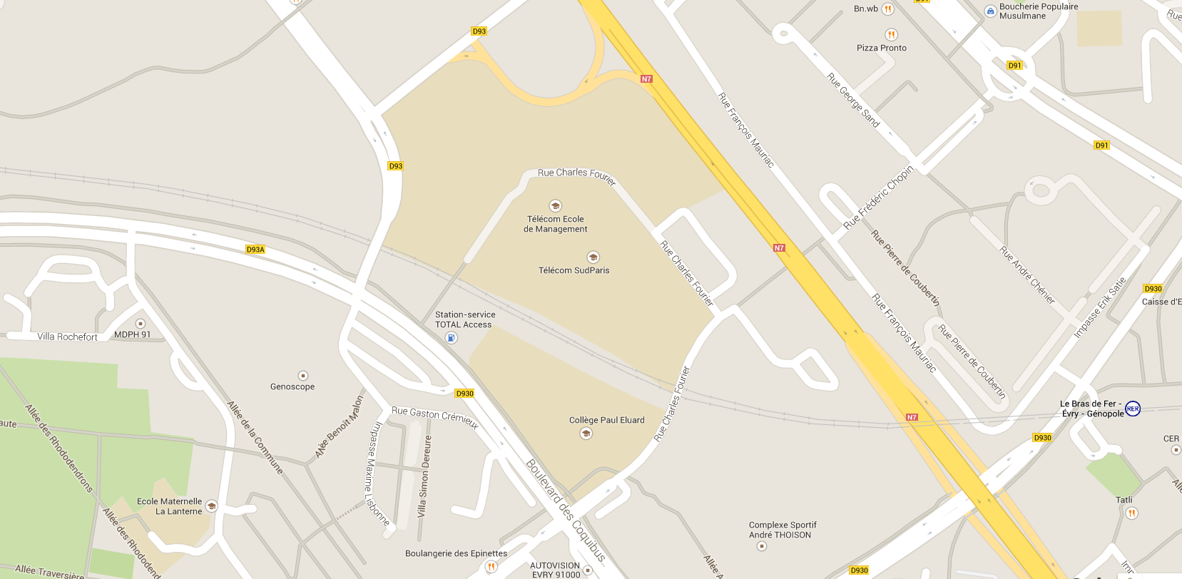

Par le RER D
Prendre le RER, ligne D et descendre à l'arrêt Evry-Courcouronnes Centre; vous pouvez consulter les horaires et l’état du trafic sur www.transilien.fr. De la gare Evry-Courcouronnes Centre, prendre la sortie du hall principal, aller à gauche sur Bd des Coquibus/D93A et tourner à gauche vers rue Charles Fourier.

Par l'autoroute A6
Accès par le périphérique extérieur, Porte d’Orléans ou par le périphérique intérieur, Porte de Gentilly ou d’Italie ; prendre direction "Lyon-Evry" ; sortie "Evry Centre" ; suivre les indications du plan d'accès (à télécharger, sur cette même page). Prendre à gauche tout de suite après la station Total

par la Nationale N7
Sortie "Bras de Fer-Les Épinettes". Au deuxième feu tricolore, tourner à droite.

par la Francilienne (en venant de Versailles)
Sortie "Evry-Courcouronnes". Suivre la direction "Evry-centre". Suivre le boulevard des Coquibus. Prendre à gauche tout de suite après la station Total

par la Francilienne (en venant de Melun)
Sortie "Evry-Centre". Rejoindre la Nationale 7. Sortie "Bras de Fer-Les Épinettes" tourner à gauche.

Adresse de contact :
redaction@LaRSG.fr
Tél. :+33 1 69 09 93 39

Information générale sur le site

www.LaRSG.fr

